

UNIÃO EDUCACIONAL MINAS GERAIS S/C LTDA

FACULDADE DE CIÊNCIAS APLICADAS DE MINAS

BACHARELADO EM SISTEMAS DE INFORMAÇÃO

PROGRAMA DE GRADUAÇÃO INTERDISCIPLINAR

SISTEMA PARA GESTÃO DE CONDOMÍNIO

Halisson Ferreira dos Santos Silva
Maria Margaret de Vasconcelos Lemos
Orlando Alves de Oliveira
Wellington Batista da Silva

Uberlândia
2008
Halisson Ferreira dos Santos Silva
Maria Margaret de Vasconcelos Lemos
Orlando Alves de Oliveira
Wellington Batista da Silva

SISTEMA PARA GESTÃO DE CONDOMÍNIO

Relatório Parcial submetido ao curso de Sistemas de Informação da UNIMINAS, como parte dos requisitos para avaliação do Projeto de Graduação Interdisciplinar relativo ao 1º semestre de 2008.

Orientador: Prof. Dr. Edson Angoti

Uberlândia
2008/1
Halisson Ferreira dos Santos Silva
Maria Margaret de Vasconcelos Lemos
Orlando Alves de Oliveira
Wellington Batista da Silva

SISTEMA PARA GESTÃO DE CONDOMÍNIO

Relatório Parcial submetido ao curso de Sistemas de Informação da UNIMINAS, como parte dos requisitos para avaliação do Projeto Interdisciplinar Horizontal relativo ao 2º semestre de 2007.

Orientador: Prof. Dr. Edson Angoti Júnior

Banca Examinadora:

Uberlândia julho de 2008.

________________________________________________________________

Professor. Msc.Edson Angoti Júnior (Orientador)

________________________________________________________________

Profa. Dra. Kátia Lopes Silva

_________________________________________________________________

Prof. Dr. Mauro Hemerly Gazzani

Uberlândia
2008/1

Resumo

Este documento destina-se a documentar os processos de desenvolvimento de software para o condomínio do edifício Porto Seguro. A proposta do projeto é o desenvolvimento de um sistema de informação que apóie a administração deste condomínio, permitindo o acompanhamento de sua ocupação e a gestão financeira, tanto da manutenção mensal do imóvel, como das possíveis obras de benfeitorias do imóvel. Para efeito deste trabalho, condomínio habitacional é definido como um conjunto de moradias que compartilham um mesmo espaço físico e mesma gestão. Dentro desta perspectiva, o edifício Porto Seguro se enquadra neste conceito. O software deverá registrar os dados dos proprietários e moradores inclusive as datas em que estes se mudaram para e do condomínio. Registrar o pagamento mensal dos condôminos, emitindo os recibos e também os itens e valores da despesa mensal. O sistema pressupõe um único ator, o síndico ou seu representante. Ele será a pessoa que irá interagir com o sistema. Nesta iteração foram implementados oito casos de uso referentes aos cadastros de unidades e de pessoas, assim como os casos de uso para recuperar as informações destas classes. Foi utilizada uma arquitetura baseada em páginas JSP, do tipo MVC modelo 2 da SUN.

Lista de Figuras

Página

Figura 1 – Diagrama de casos de uso. 12
Figura 2 – Diagrama de entidades e relacionamentos. 25
Figura 3 – Diagrama de classes de análise. 31
Figura 4 – Esquema representativo do modelo de arquitetura empregado. 32
Figura 5 – Diagrama de seqüência do caso de uso Cadastrar Unidade. 33
Figura 6 – Diagrama de seqüência do caso de uso Cadastrar Pessoa. 33
Figura 7 – Diagrama de seqüência do caso de uso Consultar Unidade. 34
Figura 8 – Diagrama de seqüência do caso de uso Consultar Pessoa. 34
Figura 9 – Diagrama de seqüência do caso de uso Listar Pessoas. 35
Figura 10 – Diagrama de seqüência do caso de uso Cadastrar Proprietário. 35
Figura 11 – Diagrama de seqüência do caso de uso Cadastrar Morador. 36
Figura 12 – Diagrama de seqüência do caso de uso Pesquisar Histórico. 36
Figura 13 – Diagrama de classes de projeto (1). 37
Figura 14 – Diagrama de classes de projeto (2). 38
Figura 15 – Menu inicial 39
Figura 16 – Interface inicial de cadastrar unidade 39
Figura 17 – Página de resposta à solicitação de cadastrar unidade 40
Figura 18 – Interface inicial de cadastrar pessoa 40
Figura 19 – Página de resposta à solicitação de cadastrar pessoa 40
Figura 20 – Interface inicial de cadastrar proprietário 41
Figura 21 – Página de resposta à solicitação de cadastrar proprietário 41
Figura 22 – Interface inicial de cadastrar morador 41
Figura 23 – Página de resposta à solicitação de cadastrar morador 42
Figura 24 – Interface inicial de pesquisar pessoa 42
Figura 25 – Página de resposta à solicitação de pesquisar pessoa 42
Figura 26 – Página de resposta à solicitação de listar pessoas 43
Figura 27 – Interface inicial de pesquisar unidade 43
Figura 28 – Página de resposta à solicitação de pesquisar unidade 43
Figura 29 – Interface inicial de consultar histórico 44
Figura 30 – Página de resposta à solicitação de consultar histórico 44

SUMÁRIO
Página

Resumo iv
1. Introdução 7
1.1. Apresentação 7
1.2. Finalidade 7
1.3. Escopo 7
2. Sumário executivo 7
3. Especificação de Requisitos 8
4. Regras de Negócio 9
5. Descrição dos Casos de Uso e Atores 9
5.1. Atores 9
5.1.1. Síndico 9
5.2. Casos de Uso 9
5.3. Diagrama Geral de Casos de Uso 12
5.4. Detalhamento dos Casos de Uso 13
6. Persistência de dados 25
6.1. Diagrama de Entidades e Relacionamento 25
7. Classes de Análise 25
7.1. CSU-01: Cadastrar Unidade 25
7.2. CSU-02: Cadastrar Pessoa 26
7.3. CSU-03: Consultar Pessoa 26
7.4. CSU-04: Listar Pessoa 26
7.5. CSU-05: Consultar Unidade 26
7.6. CSU-06: Cadastrar Proprietário 26
7.7. CSU-07: Cadastrar Morador 27
7.8. CSU-08: Pesquisar Histórico 27
7.9. CSU-09: Cadastrar Obra 27
7.10. CSU-10: Receber Taxa 28
7.11. CSU-11: Registrar Contas a Pagar 28
7.12. CSU-12: Registrar Pagamento de Contas 29
7.13. Classes de Fronteira 29
7.14. Classes de Entidades 29
7.15. Classes de Controle 30
7.16. Diagrama de Classes de Análise 31
8. Modelo de Arquitetura 32
9. Comportamento Dinâmico 33
9.1. Diagrama de Seqüência do Caso de Uso Cadastrar Unidade 33
9.2. Diagrama de Seqüência do Caso de Uso Cadastrar Pessoa 33
9.3. Diagrama de Seqüência do Caso de Uso Consultar Unidade 34
9.4. Diagrama de Seqüência do Caso de Uso Consultar Pessoa 34
9.5. Diagrama de Seqüência do Caso de Uso Listar Pessoas 35
9.6. Diagrama de Seqüência do Caso de Uso Cadastrar Proprietário 35
9.7. Diagrama de Seqüência do Caso de Uso Cadastrar Morador 36
9.8. Diagrama de Seqüência do Caso de Uso Pesquisar Histórico 36
10. Comportamento Estático 37
11. Interfaces 39
Apêndice 45

Introdução
Para efeito deste trabalho, condomínio habitacional é definido como um conjunto de moradias que compartilham um mesmo espaço físico e mesma gestão. Dentro desta perspectiva, o edifício Porto Seguro se enquadra neste conceito.
A proposta do projeto é o desenvolvimento de um sistema de informação que apóie a administração deste condomínio, permitindo o acompanhamento de sua ocupação e a gestão financeira, tanto da manutenção mensal do imóvel, como das possíveis obras de benfeitorias do imóvel.

Apresentação
Este relatório apresenta a documentação do sistema e deverá apoiar os profissionais envolvidos em seu desenvolvimento. Aqui está apresentada a documentação do projeto, segundo os moldes da UML.

Finalidade
Este documento apresenta a modelagem do sistema para Gestão de Condomínio. O público alvo deste documento são as pessoas envolvidas com o desenvolvimento (analistas de sistemas e programadores) e avaliadores do projeto.

Escopo
Este sistema deverá atender a pequenos condomínios habitacionais, cuja administração seja simplificada. Serão disponibilizadas rotinas simples mais voltadas à gestão e fluxo de caixa, tanto da manutenção mensal, como de prováveis obras, que visam a melhoria do imóvel.

Sumário executivo
É proposto um sistema para um condomínio habitacional. Através deste sistema os procedimentos administrativos, tais como compra de material e pagamento a terceiros serão controlados.
O software deverá registrar os dados dos proprietários e moradores inclusive as datas em que estes se mudaram para e do condomínio. Registrar o pagamento mensal dos condôminos, emitindo os recibos e também os itens e valores da despesa mensal.
Além do controle mensal, deverão ser controlados pelo sistema o fundo de reserva e as obras, quando realizadas, para melhorias do imóvel.

Especificação de Requisitos

Requisitos funcionais
- Cadastrar proprietários
- cadastrar moradores;
- registrar contas a pagar;
- calcular o valor da taxa de condomínio;
- registrar recebimento mensal da taxa de condomínio;
- registrar pagamentos;
- administrar o fundo de reserva;
- fazer o controle financeiro de obras;
- emitir recibos;
- emitir relatórios.
Requisitos não-funcionais
- Ser de fácil operação;
- operar em Windows XP.
- ser desenvolvido em Java;
- usar banco de dados MySQL.

Regras de Negócio
Nome | Cálculo da taxa de condomínio | RN - 01
Descrição | O valor da taxa de condomínio de cada unidade é calculado pela soma dos pagamentos de contas realizados do mês anterior, dividido por 6.
Nome | Pagamento da taxa de condomínio | RN - 02
Descrição | A taxa de condomínio deverá ser paga até o dia 10 do mês subseqüente. Pagamentos após esta data serão acrescidos de multa de 10%.
Nome | Contribuição para o fundo de reserva | RN - 03
Descrição | Se o fundo de reserva for instituído para uma determinada obra, cujo custo foi orçado, assim como estimado o prazo de realização, o pagamento poderá ser feito, em parcelas variáveis, desde que ao término da obra, todos os condôminos tenham contribuído com 1/6 do valor da obra.

Descrição dos Casos de Uso e Atores

Atores

Síndico
O sistema pressupõe um único ator, o síndico ou seu representante. Ele será a pessoa que irá interagir com o sistema.

Casos de Uso
Foram listados 19 casos de uso, sendo que um deles é uma inclusão de outros dois casos de uso, identificou-se ainda, a extensão de outros três casos de uso. Nesta iteração foram implementados os casos de uso referentes aos cadastros de unidades e de pessoas, assim como os casos de uso para consultar as classes citadas. A seguir estão apresentados os casos de uso identificados.

- Cadastrar pessoa
Descreve as etapas para o cadastro das pessoas que integram o condomínio, responsáveis pelas unidades habitacionais. Ao se cadastrar uma pessoa será realizado na seqüência o caso de uso “Cadastrar proprietário” (caso de uso 2) ou o caso de uso “Cadastrar morador” (caso de uso 3) ou ainda, os casos de usos “Cadastrar proprietário” e “Cadastrar morador” (casos de uso 2 e 3) na eventualidade da pessoa cadastrada ser proprietário e morador simultaneamente.
- Cadastrar proprietário
Descreve as etapas para cadastrar as pessoas que são proprietárias de alguma unidade habitacional do condomínio. Na seqüência, será realizado o caso de uso “Registrar histórico” (caso de uso 5).
- Cadastrar morador
Descreve as etapas para cadastrar as pessoas que são moradoras do condomínio. Na seqüência, será realizado o caso de uso “Registrar histórico” (caso de uso 5).
- Registrar histórico
Este caso de uso é realizado automaticamente ao se cadastrar um morador ou proprietário em uma unidade.
- Pesquisar pessoa
Descreve as etapas para apresentar os dados de uma dada pessoa, a partir de seu CPF.
- Listar pessoas
Descreve as etapas para recuperar os dados de todas as pessoas que foram cadastradas no sistema.
- Consultar unidade
Descreve as etapas para apresentar os dados de uma dada unidade.
- Pesquisar histórico
Descreve as etapas para pesquisar o histórico de uma dada unidade, ou seja, o registro dos antigos e atuais moradores e proprietários.
- Cadastrar obra
Descreve as etapas para registrar as obras de benfeitoria do imóvel.
- Registrar contas a pagar
Descreve as etapas para registrar as contas que deverão ser pagas pelo condomínio. Este caso de uso é estendido para outros dois, “Registrar conta mensal” (caso de uso 14) e “Registrar conta de obra” (caso de uso 15).
- Receber taxa
Descreve os procedimentos para registrar o recebimento das taxas do condomínio, que podem ser taxas mensais ou taxas de obra. Por isso, este caso de uso anterior, é estendido em dois outros, “Receber taxa de condomínio” (caso de uso 16) e “Receber taxa de obra” (caso de uso 17).
- Registrar pagamento de contas
Descreve os procedimentos para registrar os pagamentos das contas do condomínio. A exemplo do caso de uso anterior, este, também, é estendido em dois outros casos de uso, “Registrar pagamento de conta mensal” (caso de uso 18) e “Registrar pagamento de conta de obra” (caso de uso 19).
- Registrar conta mensal
Descreve as etapas para registrar as contas que serão pagas em virtude das despesas mensais de manutenção do condomínio.
- Registrar conta de obra
Descreve as etapas para registrar as contas a pagar decorrente das benfeitorias realizadas no condomínio.
- Receber taxa de condomínio
Descreve os procedimentos para registrar o recebimento das taxas referentes à manutenção mensal do imóvel.
- Receber taxa de obra
Descreve os procedimentos para registrar o recebimento das taxas referentes às obras realizadas como benfeitorias.
- Registrar pagamento de conta mensal
Descreve os procedimentos para registrar os pagamentos das contas mensais de manutenção do condomínio.
- Registrar pagamento de contas
Descreve os procedimentos para registrar os pagamentos das contas decorrentes das obras de benfeitorias do imóvel.

Diagrama Geral de Casos de Uso
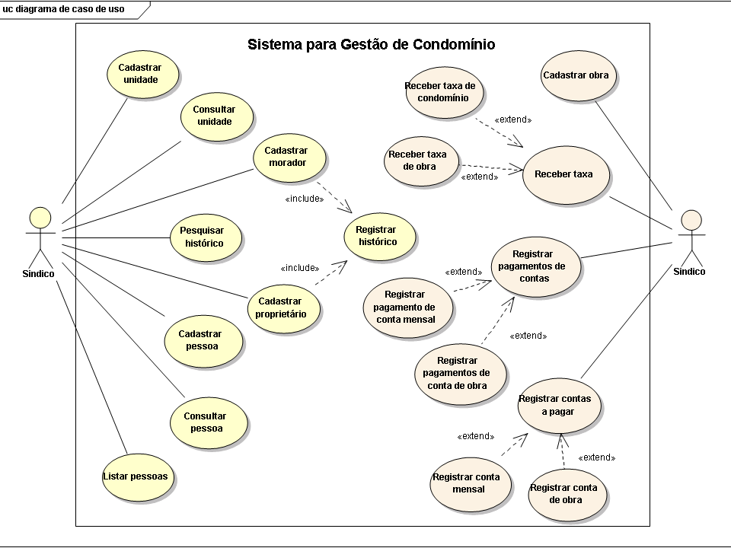
Figura 1 – Diagrama de casos de uso.

Detalhamento dos Casos de Uso

Nome | Cadastrar Unidade | CSU - 01
Sumário | Este caso de uso descreve os procedimentos realizados para o cadastro das unidades.
Ator primário: Síndico
Ator(es) secundário(s): Não há
Pré-condição: Não há
Pós-condição: A unidade foi cadastrada.
Fluxo Principal
- O síndico solicita o cadastro de uma unidade.
- O sistema solicita o número da unidade.
- O síndico informa o número.
- O sistema registra o número informado.
- O caso de uso é encerrado.
Fluxo Alternativo [ 4 - 1 ]: A unidade já foi cadastrada
- O sistema emite mensagem informando que a unidade já foi cadastrada.
- O caso de uso é encerrado
Fluxo Alternativo [ 4 - 2 ]: O cadastro está lotado
- O sistema emite mensagem informando que o cadastro está lotado.
- O caso de uso é encerrado
Regras de Negócio Associadas

Nome | Cadastrar Pessoas | CSU - 02
Sumário | Este caso de uso descreve os procedimentos realizados para o cadastro das pessoas.
Ator primário: Síndico
Ator(es) secundário(s): Não há
Pré-condição: Não há
Pós-condição: A pessoa foi cadastrada.
Fluxo Principal
  - O síndico solicita o cadastro de uma pessoa.
  - O sistema solicita dados da pessoa.
  - O síndico informa os dados.
  - O sistema registra os dados inseridos.
  - O caso de uso é encerrado.
Fluxo Alternativo [ 4 - 1 ]: A pessoa já foi cadastrada
- O sistema emite mensagem informando que a pessoa já foi cadastrada.
- O caso de uso é encerrado
Fluxo Alternativo [ 4 - 2 ]: O cadastro está lotado
- O sistema emite mensagem informando que o cadastro está lotado.
- O caso de uso é encerrado
Regras de Negócio Associadas

Nome | Consultar Unidade | CSU - 03
Sumário | Este caso de uso descreve os procedimentos realizados para consultar os dados de cadastro de uma unidade.
Ator primário: Síndico
Ator(es) secundário(s): Não há
Pré-condição: Não há
Pós-condição: Os dados da unidade foram recuperados.
Fluxo Principal
- O síndico solicita a consulta de dados de uma unidade.
- O sistema solicita o número da unidade.
- O síndico informa o número.
- O sistema apresenta o morador e o proprietário da unidade.
- O caso de uso é encerrado.
Fluxo Alternativo [ 3 ]: A unidade não foi cadastrada
- O sistema emite mensagem informando que a unidade não foi cadastrada.
- O caso de uso é encerrado
Regras de Negócio Associadas

Nome | Consultar Pessoa | CSU - 04
Sumário | Este caso de uso descreve os procedimentos realizados para consultar o cadastro de uma pessoa.
Ator primário: Síndico
Ator(es) secundário(s): Não há
Pré-condição: Não há
Pós-condição: Os dados da pessoa foram recuperados.
Fluxo Principal
- O síndico solicita consultar o cadastro de uma pessoa.
- O sistema solicita o CPF da pessoa.
- O síndico informa o CPF.
- O sistema apresenta o nome e o telefone da pessoa.
- O caso de uso é encerrado.
Fluxo Alternativo [ 4]: A pessoa não foi cadastrada
- O sistema emite mensagem informando que a pessoa não foi cadastrada.
- O caso de uso é encerrado
Regras de Negócio Associadas

Nome | Listar Pessoas | CSU - 05
Sumário | Este caso de uso descreve os procedimentos realizados para apresentar os dados de todas as pessoas cadastradas.
Ator primário: Síndico
Ator(es) secundário(s): Não há
Pré-condição: Não há
Pós-condição: A lista com os dados das pessoas cadastradas é apresentada.
Fluxo Principal
- O síndico solicita listar todas as pessoas cadastradas.
- O sistema apresenta o cadastro de pessoas com CPF, nome e o telefone de cada pessoa.
- O caso de uso é encerrado.
Fluxo Alternativo [ 4 ]: O cadastro está vazio
- O sistema emite mensagem informando que o cadastro está vazio.
- O caso de uso é encerrado
Regras de Negócio Associadas

Nome | Cadastrar Proprietário | CSU - 06
Sumário | Este caso de uso descreve os procedimentos realizados para o cadastro de proprietário.
Ator primário: Síndico
Ator(es) secundário(s): Não há
Pré-condição: Não há
Pós-condição: O proprietário foi cadastrado.
Fluxo Principal
- O síndico solicita o cadastro de um proprietário.
- O sistema solicita o número da unidade e o nome do proprietário.
- O síndico informa os dados.
- O sistema registra os dados inseridos.
- O caso de uso é encerrado.
Fluxo Alternativo [ 4 - 1 ]: A unidade não foi cadastrada
- O sistema emite mensagem informando que a unidade não foi cadastrada.
- O caso de uso é encerrado
Fluxo Alternativo [ 4 - 2 ]: O proprietário não foi cadastrado
- O sistema emite mensagem informando que o proprietário não foi cadastrado.
- O caso de uso é encerrado
Regras de Negócio Associadas

Nome | Cadastrar Morador | CSU - 07
Sumário | Este caso de uso descreve os procedimentos realizados para o cadastro de morador.
Ator primário: Síndico
Ator(es) secundário(s): Não há
Pré-condição: Não há
Pós-condição: O morador foi cadastrado.
Fluxo Principal
  - O síndico solicita o cadastro de um morador.
  - O sistema solicita o número da unidade e o nome do morador.
  - O síndico informa os dados.
  - O sistema registra os dados inseridos.
  - O caso de uso é encerrado.
Fluxo Alternativo [ 4 - 1 ]: A unidade não foi cadastrada
- O sistema emite mensagem informando que a unidade não existe.
- O caso de uso é encerrado
Fluxo Alternativo [ 4 - 2 ]: O morador não foi cadastrado
- O sistema emite mensagem informando que o morador não existe.
- O caso de uso é encerrado
Regras de Negócio Associadas

Nome | Pesquisar Histórico | CSU - 08
Sumário | Este caso de uso descreve os procedimentos realizados para o pesquisar o histórico de uma dada unidade.
Ator primário: Síndico
Ator(es) secundário(s): Não há
Pré-condição: Não há
Pós-condição: A lista com o histórico da unidade é apresentada.
Fluxo Principal
- O síndico solicita a pesquisa do histórico.
- O sistema solicita o número da unidade para a pesquisa.
- O síndico informa o número da unidade.
- O sistema exibe os dados.
- O caso de uso é encerrado.
Fluxo Alternativo [ 4 - 1 ]: O cadastro está vazio
- O sistema emite mensagem informando que o cadastro está vazio
- O caso de uso é encerrado.
Fluxo Alternativo [ 4 - 2 ]: Não há histórico para a unidade
- O sistema emite mensagem informando que não há registro de histórico para a unidade.
- O caso de uso é encerrado
Regras de Negócio Associadas

Nome | Cadastrar Obra | CSU - 09
Sumário | Este caso de uso apresenta os passos para o cadastro de obras de benfeitorias do imóvel.
Ator primário: Síndico
Ator(es) secundário(s): Não há.
Pré-condição:
Pós-condição: A obra foi cadastrada.
Fluxo Principal
- O sindico solicita o cadastro de uma obra.
- O sistema solicita os dados da obra.
- O sistema registra as informações no banco de dados.
- O caso de uso é encerrado.
Regras de Negócio Associadas

Nome | Receber Taxa | CSU - 10
Sumário | Este caso de uso descreve as etapas para realizar o registro do recebimento de taxas do condomínio.
Ator primário: Síndico
Ator(es) secundário(s): Não há
Pré-condição: O valor da taxa ter sido calculado.
Pós-condição: O pagamento da taxa é registrado.
Fluxo Principal
- O síndico solicita o registro de pagamento da taxa.
- O sistema solicita o número da unidade (apartamento) para a qual o valor será creditado.
- O síndico informa a unidade.
- O sistema solicita o tipo de taxa a ser recebida (se taxa mensal ou de fundo de reserva).
- O sistema solicita a confirmação.
- O síndico confirma os dados e o caso de uso é encerrado.
Fluxo Alternativo [ 3 ]: Unidade inexistente
- O síndico informa uma unidade inexistente.
- O sistema informa que a unidade não existe e retorna para o item 4 do fluxo principal.
Regras de Negócio Associadas
RN01, RN02 e RN03

Nome | Registrar contas a pagar | CSU - 11
Sumário | Este caso de uso apresenta os passos para o registro das contas a pagar.
Ator primário: Síndico
Ator(es) secundário(s): Não há.
Pré-condição:
Pós-condição: A conta foi registrada.
Fluxo Principal
- O sindico solicita o registro de contas a pagar.
- O sistema apresenta as opções do tipo de conta a ser registrada.
- O síndico escolhe o tipo de conta.
- O sistema solicita os dados da conta.
- O sistema registra as informações no banco de dados.
- O caso de uso é encerrado.
Regras de Negócio Associadas

Nome | Registrar pagamentos de contas | CSU - 12
Sumário | Este caso de uso apresenta os procedimentos para o registro dos pagamentos realizados pelo condomínio.
Ator primário: Síndico
Ator(es) secundário(s): não há
Pré-condição: A conta a pagar ter sido cadastrada anteriormente.
Pós-condição: O pagamento da conta foi registrado.
Fluxo Principal
- O síndico solicita o registro do pagamento de contas.
- O sistema solicita o tipo da conta para a qual será registrado o pagamento (se conta mensal ou de obra).
- O sistema apresenta as contas já cadastradas para o tipo selecionado.
- O síndico seleciona a conta.
- O sistema apresenta as informações da conta e solicita o preenchimento dos dados complementares.
- O síndico informa os dados.
- O sistema registra as informações e solicita a confirmação.
- O síndico confirma.
Fluxo Alternativo [ 6 ]: lançamento de valor incorreto
- O síndico lança o valor do pagamento diferente do valor previsto.
- O sistema apresenta uma mensagem informando o erro e retorna ao item 4.
Fluxo Alternativo [ 6 ]: lançamento de data de pagamento incorreta

- O síndico lança a data de pagamento diferente da prevista.
- O sistema apresenta uma mensagem informando o erro e retorna ao item 4.
Regras de Negócio Associadas

Persistência de dados

Diagrama de Entidades e Relacionamento
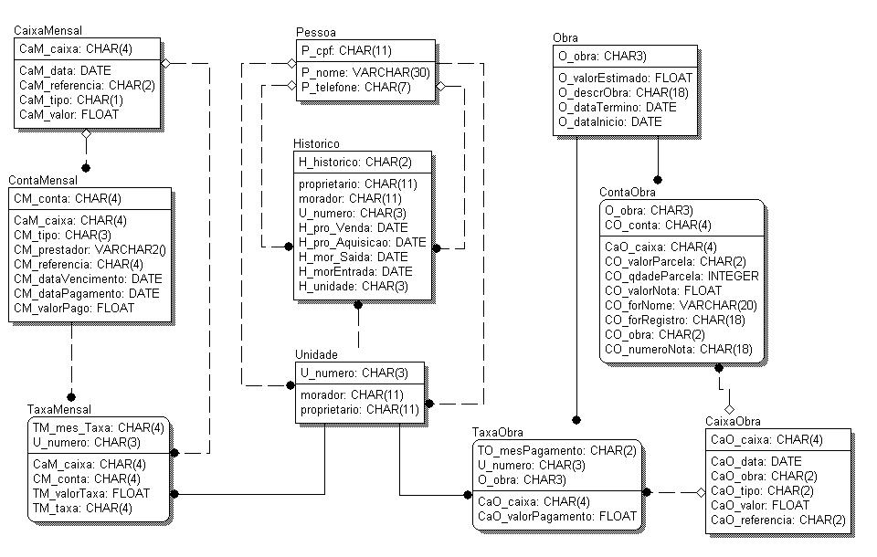
Figura 2 – Diagrama de entidades e relacionamentos.

Classes de Análise

CSU-01: Cadastrar Unidade

Unidade
A classe unidade é a única classe de análise envolvida neste caso de uso. É a responsável por armazenar os dados da unidade. Antes de cadastrar uma nova unidade, a classe pesquisa em si mesma se a unidade já foi cadastrada anteriormente.

CSU-02: Cadastrar Pessoa

Pessoa
Neste caso de uso, a classe envolvida é a classe Pessoa, responsável pela inclusão de uma nova pessoa. Antes da inserção do novo elemento, a classe pesquisa se este elemento já foi inserido anteriormente.

CSU-03: Consultar Pessoa

Pessoa
Neste caso de uso, a classe envolvida é a classe Pessoa, que procura a existência da pessoa solicitada e retorna uma resposta à solicitação.

CSU-04: Listar Pessoa

Pessoa
Esta classe é responsável pela pesquisa e apresentação do registro de todas as pessoas incluídas.

CSU-05: Consultar Unidade

Unidade
Esta classe é responsável pela busca e retorno dos dados de uma dada unidade, inserida nesta classe.

CSU-06: Cadastrar Proprietário

Unidade
Esta classe é responsável verificação da existência da unidade em questão e, também, pela inclusão do proprietário informado para esta unidade.

Pessoa
Esta classe é responsável verificação da existência da pessoa em questão.

Histórico
Esta classe é responsável pela inclusão em si mesma da unidade e do proprietário informados.

CSU-07: Cadastrar Morador

Unidade
Esta classe é responsável verificação da existência da unidade em questão e, também, pela inclusão do morador informado para esta unidade.

Pessoa
Esta classe é responsável verificação da existência da pessoa em questão.

Histórico
Esta classe é responsável pela inclusão em si mesma da unidade e do morador informados.

CSU-08: Pesquisar Histórico

Histórico
Esta classe é responsável pela pesquisa e retorno de todos os históricos existentes da unidade solicitada.

CSU-09: Cadastrar Obra

Obra
Esta classe é responsável pela inclusão das obras de benfeitoria.

CSU-10: Receber Taxa
Se for para registrar as taxas mensais de condomínio, as classes envolvidas são:

TaxaMensal
Esta classe realiza o cálculo da taxa mensal, a partir da somatória das contas a pagar incluídas na classe ContaMensal.

CaixaMensal
Esta classe é responsável por registrar os dados do pagamento da taxa mensal da unidade solicitada, calculada anteriormente pela classe TaxaMensal.
Se for o registro do recebimento de taxas de obras, as classes envolvidas serão:

TaxaObra
Esta classe verifica a existência da obra em questão.

TaxaObra
Esta classe armazena os dados das taxas das obras.

CaixaObra
Esta classe registra o pagamento das taxas das obras de benfeitoria do imóvel.

CSU-11: Registrar Contas a Pagar
Se for para registrar as contas de bens e serviços referentes à manutenção do imóvel, a classe envolvida é:

ContaMensal
Esta classe armazena as contas decorrentes da manutenção do imóvel.
Se for o registro de contas de referente a obras de benfeitoria, a classe envolvida é:

ContaObra
Esta classe armazena os dados das contas geradas a partir das obras de benfeitorias.

CSU-12: Registrar Pagamento de Contas
Se for para registrar o pagamento das contas de bens e serviços referentes à manutenção do imóvel, a classe envolvida é:

CaixaMensal
Esta classe registra o pagamento das contas decorrentes da manutenção do imóvel.
Se for o registro do pagamento de contas de referentes a obras de benfeitoria, a classe envolvida é:

CaixaObra
Esta classe é responsável por pesquisar a existência da obra em questão.

CaixaObra
Esta classe armazena os dados do pagamento das contas geradas a partir das obras de benfeitorias.

Classes de Fronteira
As classes de fronteiras utilizadas no projeto foram as interfaces gráficas criadas a partir de páginas estáticas HTM e HTM para o menu inicial e início dos casos de uso implementados e páginas dinâmicas JSP.

Classes de Entidades
Por se tratar de um protótipo e neste momento não se utilizar a estrutura de banco de dados para a persistência dos dados, as classes de entidades são do tipo JavaBeans.

Classes de Controle
As de controle empregadas foram as páginas JSP, que também funcionam como classes de fronteiras.

Diagrama de Classes de Análise

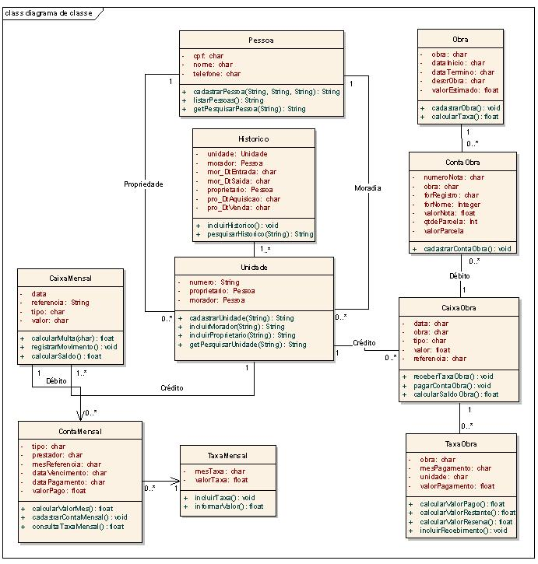
Figura 3 – Diagrama de classes de análise.

Modelo de Arquitetura

A arquitetura utilizada foi o modelo 1de MVC (Model – View – Control), pois consiste em um web browser, que encaminha uma solicitação http (request), acessando diretamente páginas JSP, que além de interface, fazem, também, parte da camada de controle da aplicação. Esta página, por sua vez acessa os JavaBeans que representam o modelo da aplicação. Após o processamento, é enviada uma resposta http (response) para ser formatada pelo browser
Neste modelo de aplicação o controle é descentralizado, porque a chamada da próxima a página é determinada por hyperlinks indicados explicitamente no código fonte da página atual, cada página JSP processa suas próprias entradas, no caso utilizando-se o método “POST”. Posteriormente, esta arquitetura será alterada, com a inclusão da camada de persistência ao modelo.
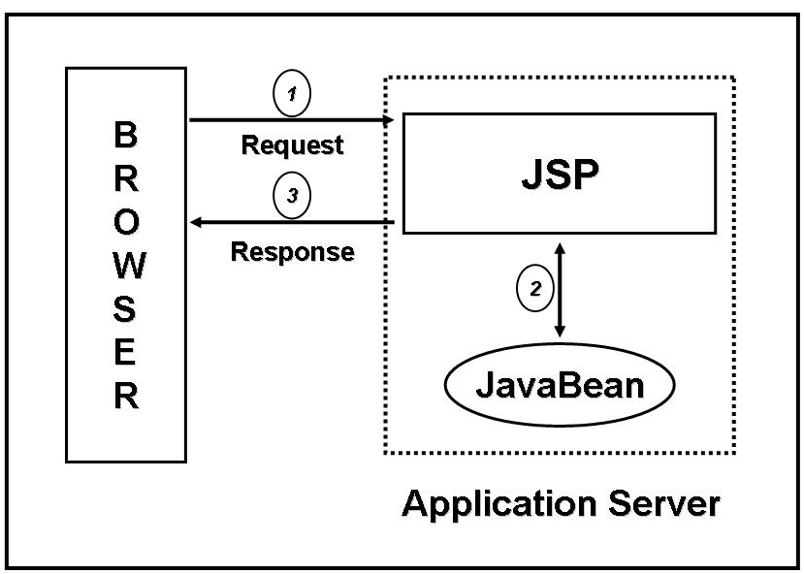

Figura 4 – Esquema representativo do modelo de arquitetura empregado.

Comportamento Dinâmico

Diagrama de Seqüência do Caso de Uso Cadastrar Unidade
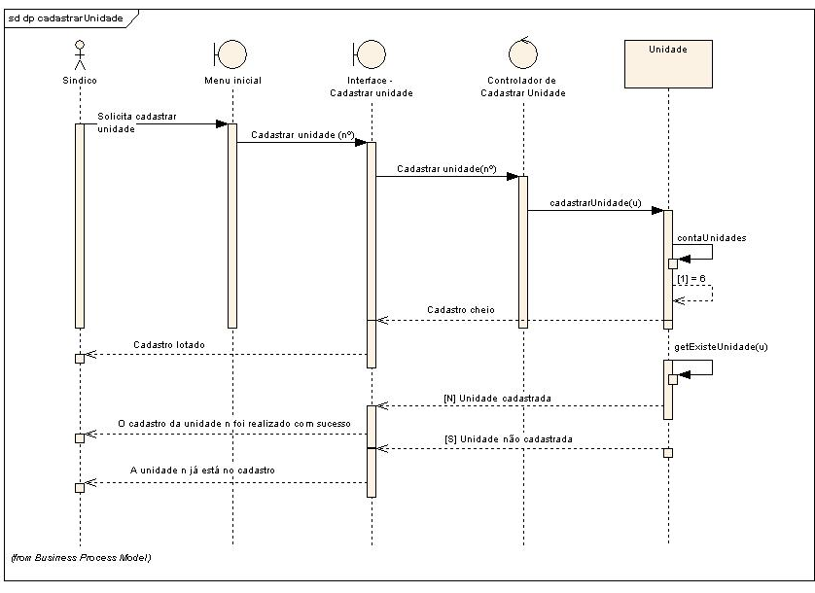

Figura 5 – Diagrama de seqüência do caso de uso Cadastrar Unidade.

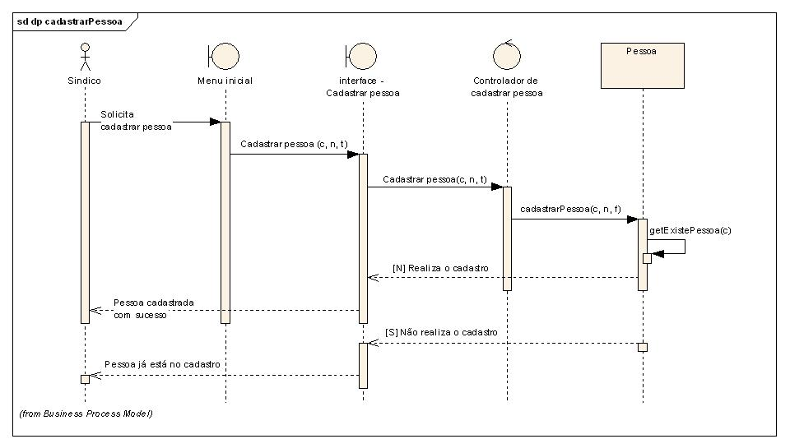
Diagrama de Seqüência do Caso de Uso Cadastrar Pessoa

Figura 6 – Diagrama de seqüência do caso de uso Cadastrar Pessoa.

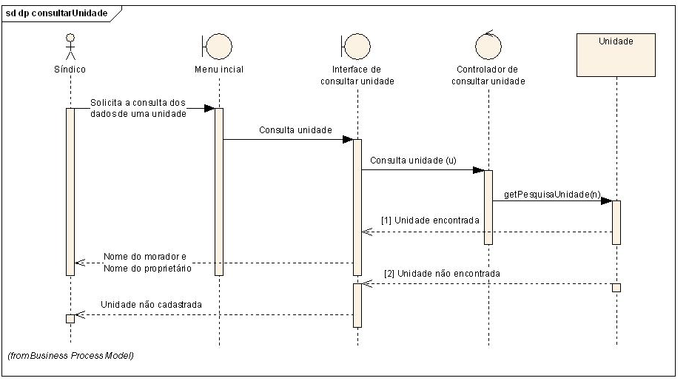
Diagrama de Seqüência do Caso de Uso Consultar Unidade

Figura 7 – Diagrama de seqüência do caso de uso Consultar Unidade.

Diagrama de Seqüência do Caso de Uso Consultar Pessoa
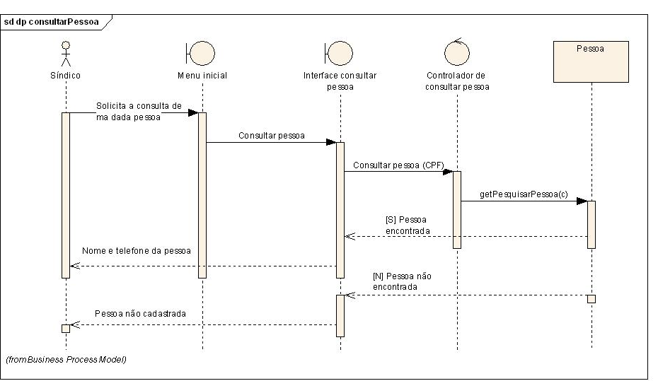

Figura 8 – Diagrama de seqüência do caso de uso Consultar Pessoa.

Diagrama de Seqüência do Caso de Uso Listar Pessoas
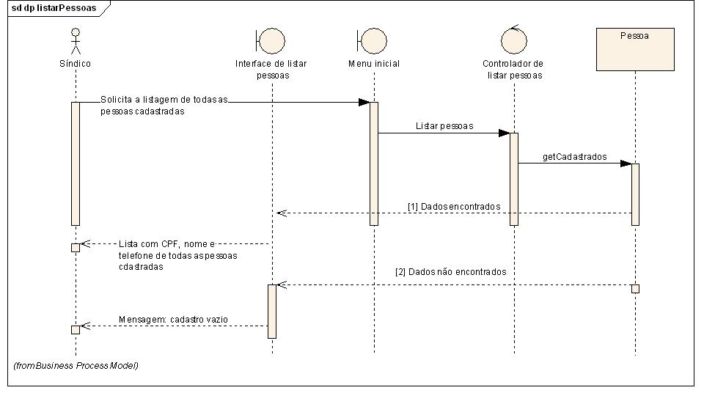

Figura 9 – Diagrama de seqüência do caso de uso Listar Pessoas.

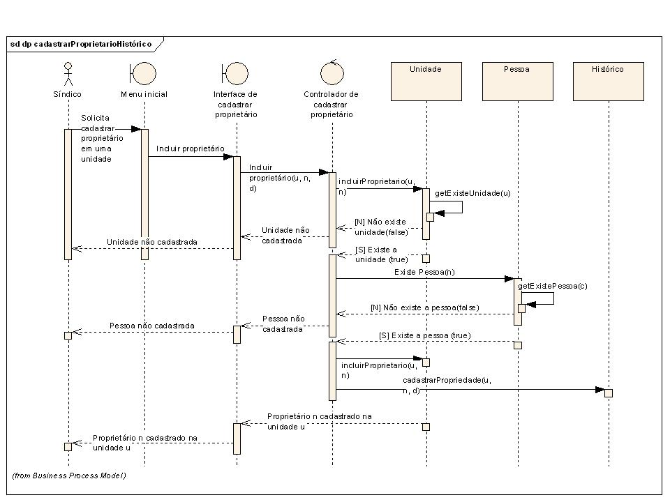
Diagrama de Seqüência do Caso de Uso Cadastrar Proprietário

Figura 10 – Diagrama de seqüência do caso de uso Cadastrar Proprietário.

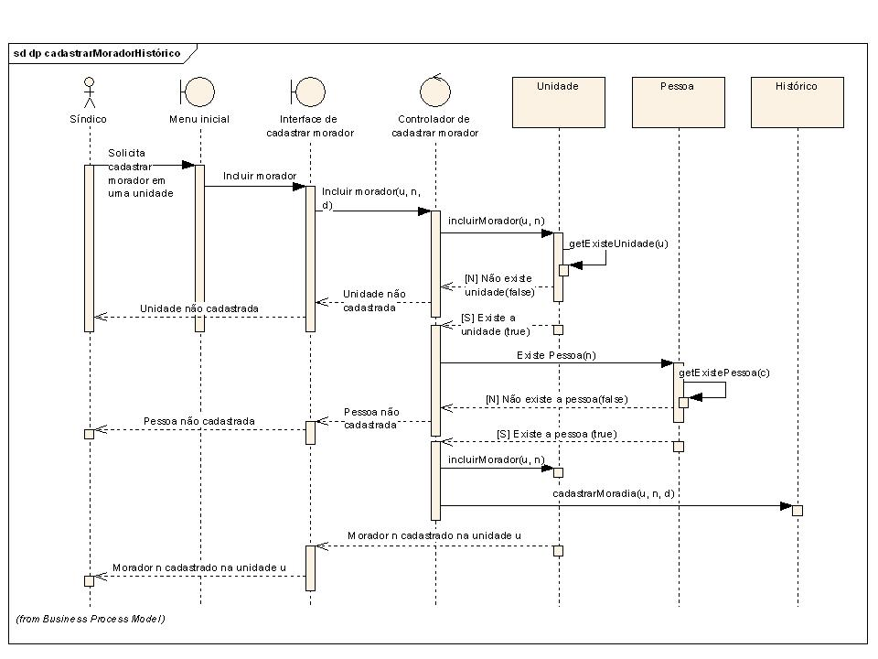
Diagrama de Seqüência do Caso de Uso Cadastrar Morador

Figura 11 – Diagrama de seqüência do caso de uso Cadastrar Morador.

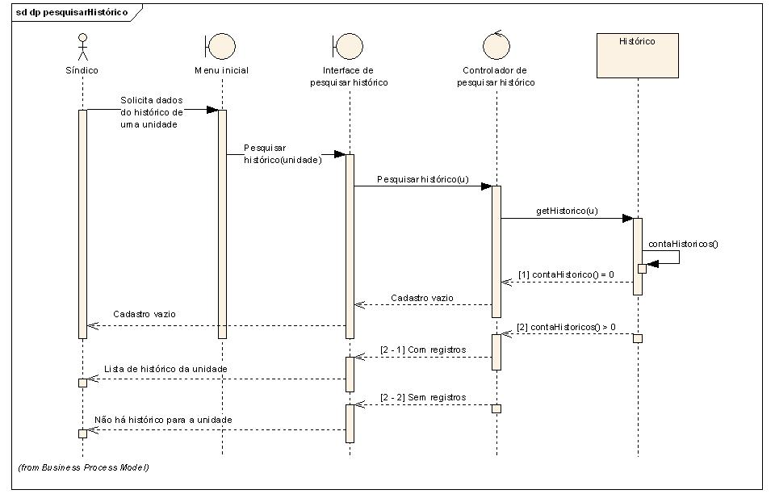
Diagrama de Seqüência do Caso de Uso Pesquisar Histórico

Figura 12 – Diagrama de seqüência do caso de uso Pesquisar Histórico.

Comportamento Estático
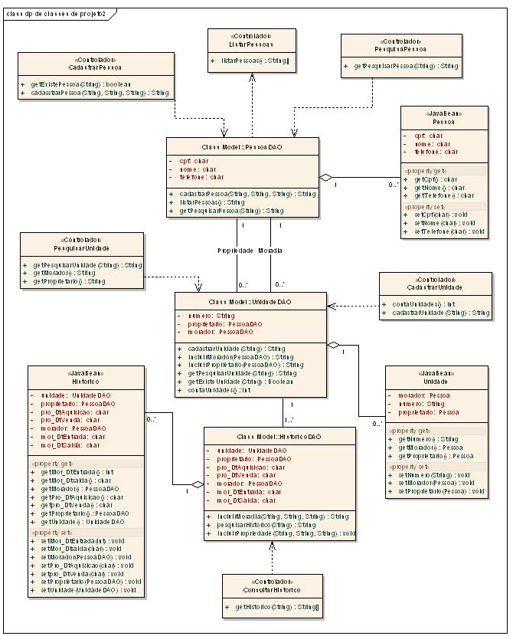
Será apresentado o diagrama com as classes de projetos da iteração atual. Para uma melhor apresentação, o diagrama foi dividido em duas figuras.

Figura 13 – Diagrama de classes de projeto (1).

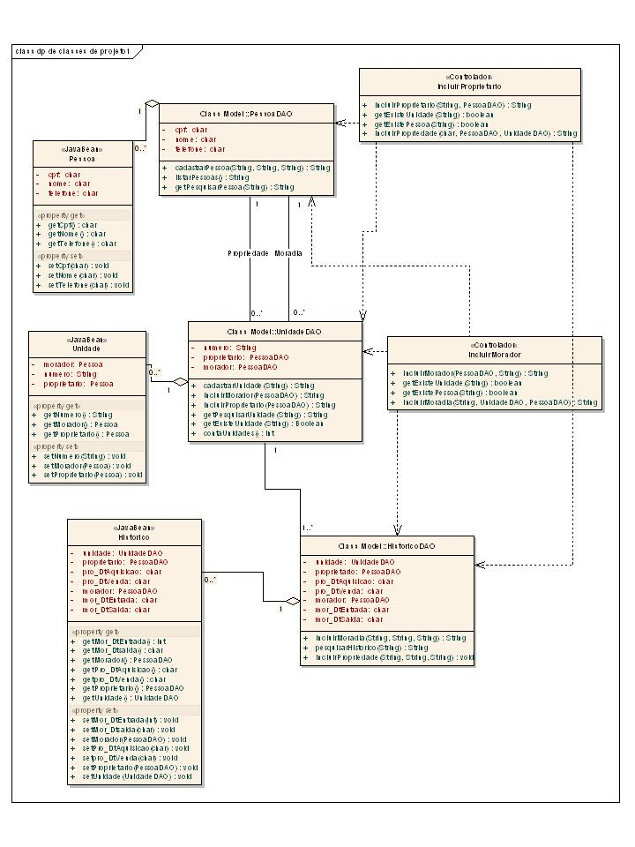

Figura 14 – Diagrama de classes de projeto (2).

Interfaces
A seguir serão apresentadas as interfaces do sistema, tanto a inicial, como aquelas dos casos de uso. A rigor cada caso de uso tem duas interfaces, a primeira para captar os parâmetros, que serão fornecidos pelo usuário e uma segunda tela, que apresentará a resposta da solicitação. O caso de uso apresenta apenas a página de resposta, pois a solicitação não requer parâmetros, sendo feita através do menu inicial.
A seguir serão apresentadas as interfaces do sistema, tanto a inicial, como aquelas dos casos de uso.

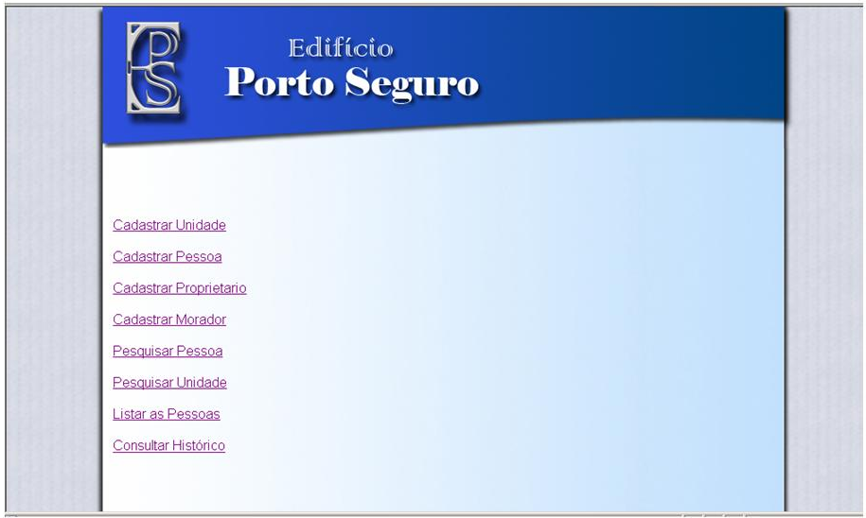

Figura 15 – Menu inicial

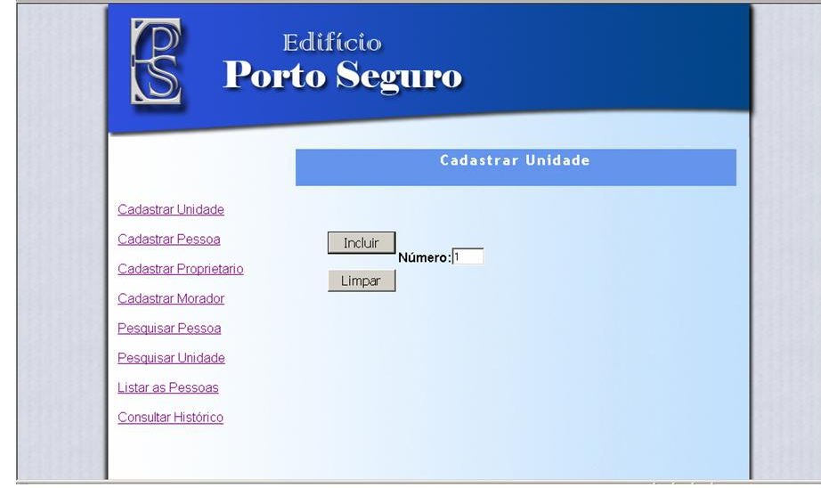

Figura 16 – Interface inicial de cadastrar unidade

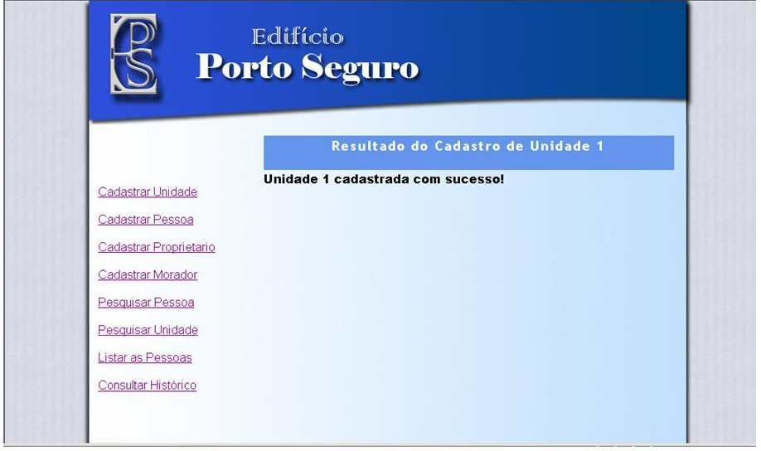

Figura 17 – Página de resposta à solicitação de cadastrar unidade

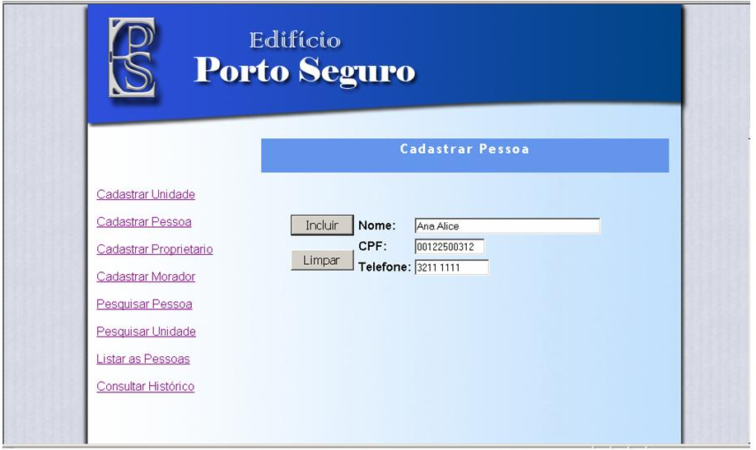

Figura 18 – Interface inicial de cadastrar pessoa

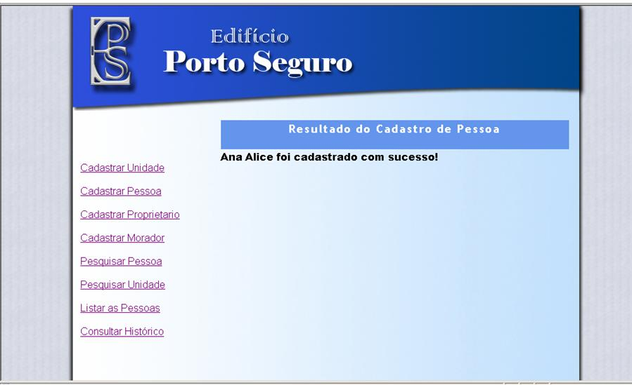

Figura 19 – Página de resposta à solicitação de cadastrar pessoa

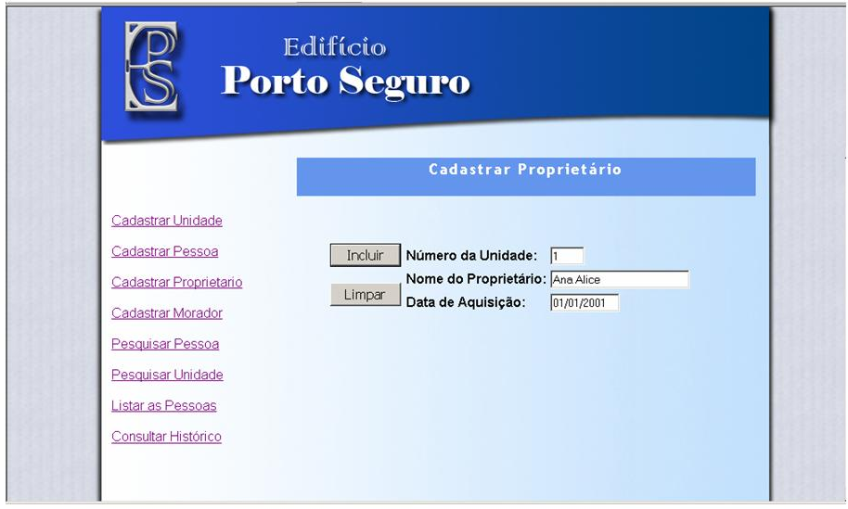

Figura 20 – Interface inicial de cadastrar proprietário

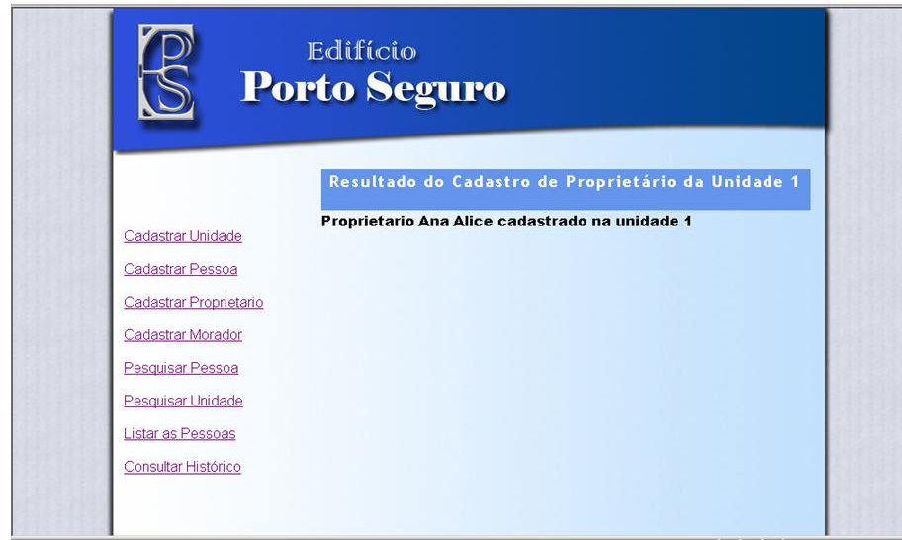

Figura 21 – Página de resposta à solicitação de cadastrar proprietário

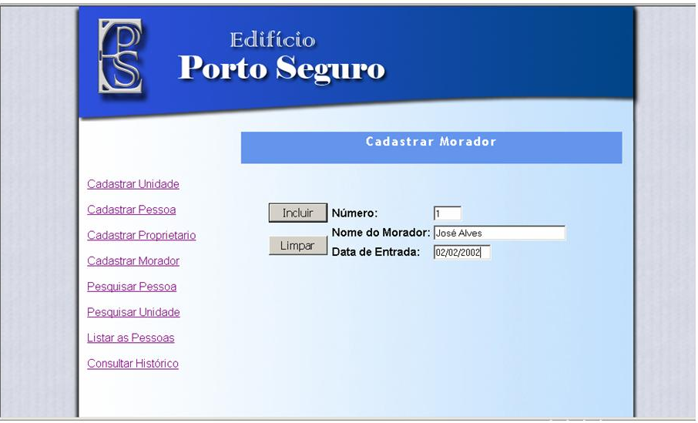

Figura 22 – Interface inicial de cadastrar morador

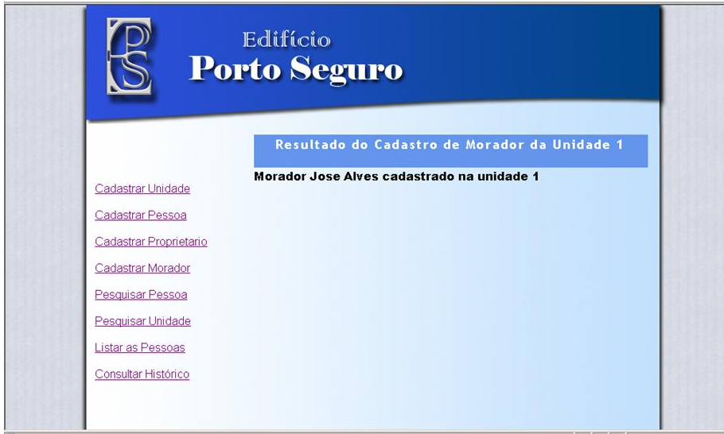

Figura 23 – Página de resposta à solicitação de cadastrar morador

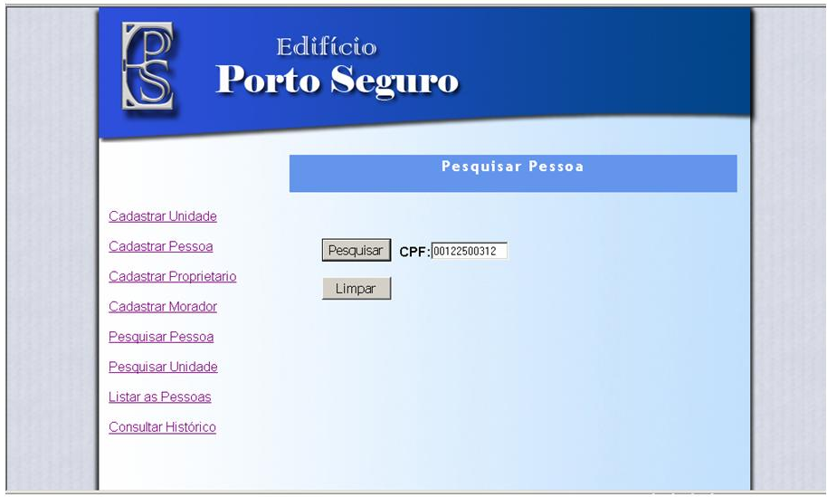

Figura 24 – Interface inicial de pesquisar pessoa

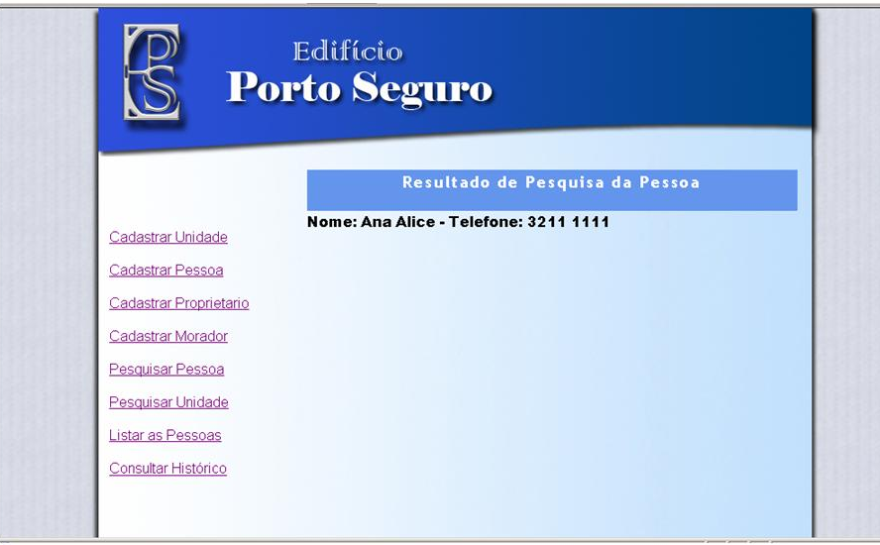

Figura 25 – Página de resposta à solicitação de pesquisar pessoa

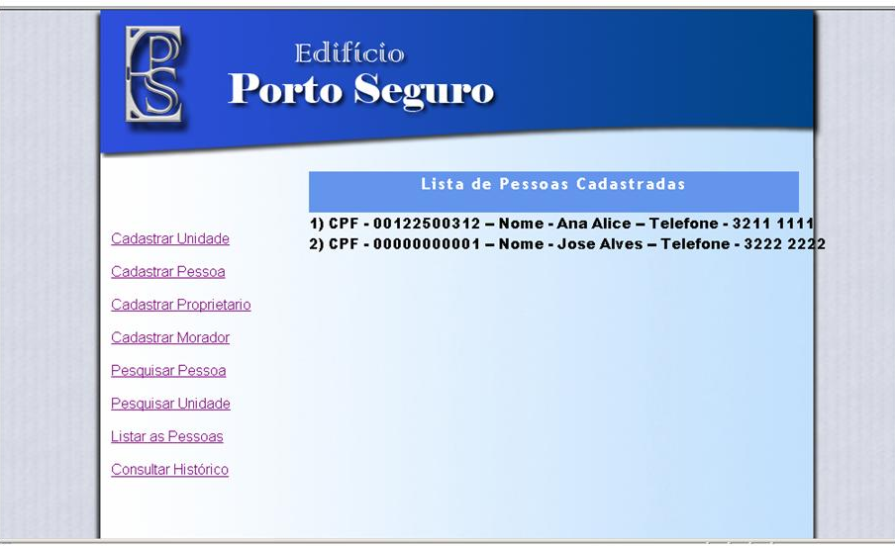

Figura 26 – Página de resposta à solicitação de listar pessoas

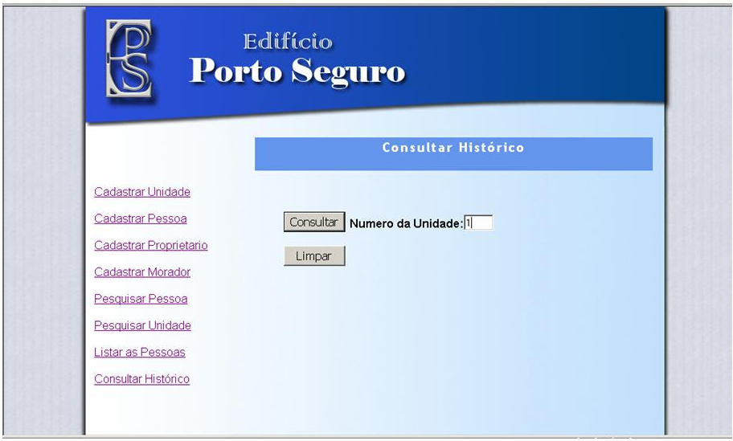

Figura 27 – Interface inicial de pesquisar unidade

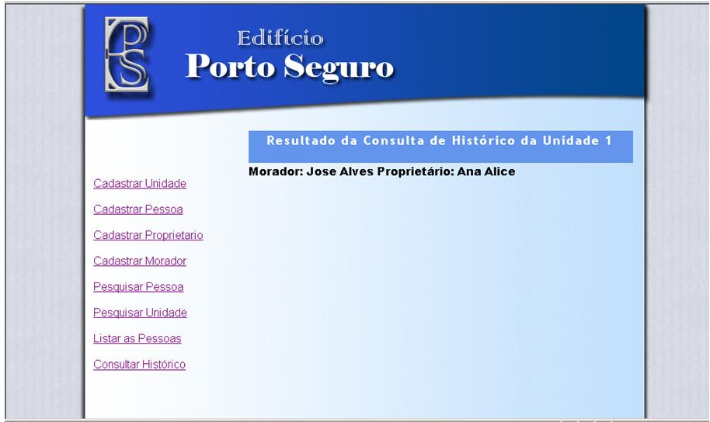

Figura 28 – Página de resposta à solicitação de pesquisar unidade

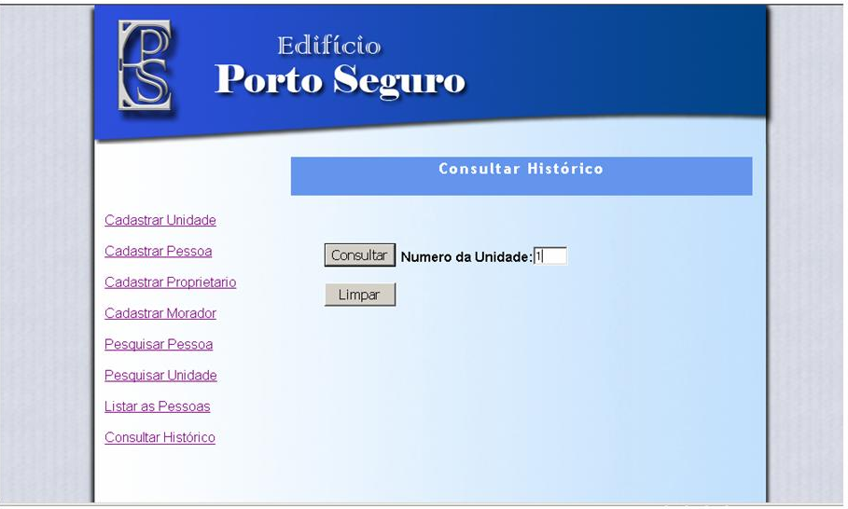

Figura 29 – Interface inicial de consultar histórico

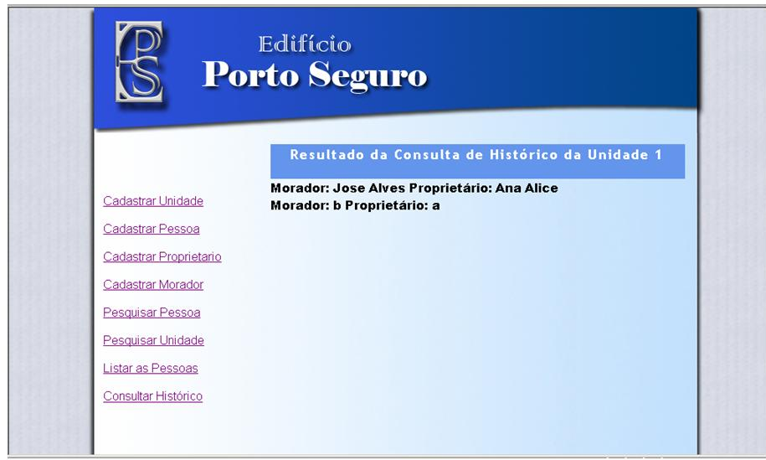

Figura 30 – Página de resposta à solicitação de consultar histórico

Apêndice
Código dos javabeans:

package condominio;
public class Unidade
{
// Atributos
private String unidade;
private String morador;
private String proprietario;
//-----------------------------------------------------------------
// Métodos construtores
public Unidade()
{ }
public Unidade(String u)
{ unidade = u;
morador = null;
proprietario = null; }
//-----------------------------------------------------------------
// Métodos set
public void setUnidade(String u)
{ unidade = u; }
public void setMorador(String m)
{ morador = m; }
public void setProprietario(String n)
{ proprietario = n; }
//-----------------------------------------------------------------
// Métodos get
public String getUnidade()
{ return unidade; }
public String getMorador()
{ return (morador==null)? "não cadastrado": morador; }
public String getProprietario()
{ return (proprietario==null)? "não cadastrado": proprietario; }
}// Fecha a classe unidade

package condominio;
public class C_Unidade
{ // Atributos
Unidade cUnidade[] = new Unidade[6];
int i =0; //Variável para varrer o vetor
//-----------------------------------------------------------------
// Métodos construtores
public C_Unidade()
{ }
//-----------------------------------------------------------------
// Métodos
//Método para cadastrar unidades
public String cadastrarUnidade(String n)
{ String retorno = "";
if (contaUnidades() == 6)
retorno = "Cadastro lotado";
else
{ if (getExisteUnidade(n))
retorno = "A unidade " + n + " já está no cadastro!";
else
{ Unidade u = new Unidade(n);
cUnidade[contaUnidades()] = u;
retorno = "O cadastro da unidade " + n + " foi realizado com sucesso!";
}//Fecha o else
}//Fecha o else
return retorno;
}//Fecha o método

//Método para incluir morador
public String incluirMorador(String u, String m)
{ String cadastro="Pessoa não cadastrada!";
for (i = 0; i < 6; i++)
{ if(cUnidade[i]!=null)
{ if (cUnidade[i].getUnidade().equals(u))
{ cUnidade[i].setMorador(m);
cadastro= "Morador "+m+" cadastrado na unidade "+cUnidade[i].getUnidade();
break; }
else
cadastro = "Unidade não cadastrada!";
}
}//Fecha o for
return cadastro;
}//Fecha o método incluirMorador

//Método para incluir proprietário
public String incluirProprietario(String u, String p)
{ String cadastro="";
for (i = 0; i < 6; i++)
{ if(cUnidade[i] !=null)
{ if (cUnidade[i].getUnidade().equals(u))
{ cUnidade[i].setProprietario(p);
cadastro= "Proprietario "+p+" cadastrado na unidade "+cUnidade[i].getUnidade();
break; }//Fecha o if
else
cadastro = "Unidade não cadastrada!";
}//Fecha o if
}//Fecha o for
return cadastro;
}//Fecha o método incluirProprietário

public int contaUnidades()
{ int cont = 0;
for (i = 0; i < 6; i++)
{ if (cUnidade[i] != null)
{ cont++;}
}//Fecha o for
return cont;
}//Fecha o método

public String getPesquisaUnidade(String c)
{ String cadastrado ="";
for (int j=0; j<6; j++)
{ if(cUnidade[j] != null)
{ if (cUnidade[j].getUnidade().equals(c))
{ cadastrado = "Proprietário: "+cUnidade[j].getProprietario()+" Morador: "+cUnidade[j].getMorador();
break; }
}
}//Fecha o for
if (cadastrado=="")
cadastrado= "Unidade não cadastrada!";
return cadastrado;
}// Fecha o método getPesquisaUnidade
public boolean getExisteUnidade(String u)
{ boolean b=false;
for (int j=0; j<6; j++)
{ if(cUnidade[j] != null)
{ if (cUnidade[j].getUnidade().equals(u))
{ b = true; }//Fecha o if
}//Fecha o if
}//Fecha o for
return b;
}//Fecha o método getExistePessoa
}//Fecha a classe C_Unidade

ackage condominio;
public class Pessoa
{ // Atributos
private String cpf;
private String nome;
private String telefone;
int n;
//-----------------------------------------------------------------
// Métodos construtores
public Pessoa()
{ }
public Pessoa(String c, String n, String t)
{ cpf = c;
nome = n;
telefone = t; }

//-----------------------------------------------------------------
// Métodos set
public void setCpf(String c)
{ cpf = c; }
public void setNome(String n)
{ nome = n; }
public void setTelefone(String t)
{ telefone = t; }
//-----------------------------------------------------------------
// Métodos get
public String getCpf()
{ return cpf; }

public String getNome()
{ return nome; }

public String getTelefone()
{ return telefone; }
}//Fecha a classe Pessoa.

package condominio;
public class C_Pessoa
{ // Atributos
private int i=0,j; //Variável para varrer o vetor
Pessoa cPessoa[] = new Pessoa[10];
//-----------------------------------------------------------------
// Métodos construtores
public C_Pessoa()
{}
//-----------------------------------------------------------------
// Métodos
// Método que cadastra uma pessoa
public boolean cadastroVazio()
{ return (cPessoa[0]) == null; }

public String cadastrarPessoa(String c, String n, String t)
{ String retorno = "";
if (contaPessoas() == 10)
retorno = "Cadastro lotado";
else
{ boolean cadastrado = false;
for (int k = 0; k < contaPessoas(); k++)
{ if(getExistePessoa(c))
cadastrado = true;
}//Fecha o for
if (cadastrado)
retorno = n + " já está no cadastro.";
else
{ Pessoa p = new Pessoa(c, n, t);
cPessoa[contaPessoas()] = p;
retorno = n + " foi cadastrado com sucesso!"; }//Fecha o else
}//Fecha o else
return retorno;
}//Fecha o método cadastraPessoa

//Método para retornar todos os cadastrados
public String[] getCadastrados()
{ int m = 0;
String cadastrado="";
String cad[]=new String[10];
if (contaPessoas() == 0)
{ cad[0] ="Cadastro vazio."; }//Fecha o if
else
{ for (i=0; i<10; i++)
{ if(cPessoa[i]!=null)
{ cad[m]= i+1 +") CPF - " +cPessoa[i].getCpf()+ " -- Nome - "+ cPessoa[i].getNome() +" -- Telefone - " + cPessoa[i].getTelefone();
m++; }//Fecha o if
}//Fecha o for
}//Fecha o else
return cad;
} //Fecha o mmétodo getcadastrados

public String[] nomeCadastrados()
{ int m =0;
String cadastrado="";
String cad[]=new String[10];
if (contaPessoas() == 0)
{ cad[0] ="Cadastro vazio."; }
else
{ for (i=0; i<10; i++)
{ if(cPessoa[i]!=null)
{ cad[m]=cPessoa[i].getNome();
m++; }//Fecha o if
}//Fecha o for
}//Fecha o else
return cad;
} //Fecha o mmétodo getcadastrados

//Método para pesquisar uma determinada pessoa.
public String getPesquisaPessoa(String c)
{ String cadastrado ="";
for (j=0; j<10; j++)
{ if(cPessoa[j]!=null)
{ if (cPessoa[j].getCpf().equals(c))
{ cadastrado = "Nome: " + cPessoa[j].getNome() +" - Telefone: " + cPessoa[j].getTelefone();
break; }//Fecha o if
}//Fecha o if
}//Fecha o for
if (cadastrado =="")
{ cadastrado = "Pessoa não cadastrada."; }//Fecha o if
return cadastrado;
}// Fecha o método getPesquisaPessoa.

public int contaPessoas()
{ int cont = 0;
for (int k = 0; k < 10; k++)
{ if (cPessoa[k] != null)
{ cont++; }//Fecha o if
}//Fecha o for
return cont;
}//Fecha o método

public boolean getExistePessoa(String c)
{ boolean b = false;
for (j=0; j<10; j++)
{ if(cPessoa[j] != null)
{ if (cPessoa[j].getCpf().equals(c))
{ b = true; }//Fecha o if
}//Fecha o if
}//Fecha o for
return b;
}//Fecha o método getExistePessoa
}//Fecha a classe C_Pessoa

package condominio;
public class Historico
{ // Atributos
private String unidade;
private String morador;
private String mor_DtEntrada;
private String mor_DtSaida;
private String proprietario;
private String pro_DtAquisicao;
private String pro_DtVenda;
//-----------------------------------------------------------------
// Métodos construtores
//Construtor com morador e proprietario
public Historico()
{ }
public Historico(String u, String m, String de, String p, String da)
{ unidade = u;
setMorador(m);
mor_DtEntrada=de;
proprietario=p;
pro_DtAquisicao = da; }

public Historico(String u)
{ unidade = u; }

//Construtor com apenas o proprietario
public void historicoP(String u, String p, String da)
{ unidade = u;
proprietario = p;
pro_DtAquisicao = da; }
//Construtor com apenas o morador
public void historicoM(String m, String de)
{ unidade = u;
morador = m;
mor_DtEntrada = de; }

//-----------------------------------------------------------------
// Métodos set
public void setHUnidade (String u)
{ unidade = u; }
public void setMorador(String m)
{ morador = m; }
public void setMor_DtEntrada (String de)
{ mor_DtEntrada = de; }
public void setMor_DtSaida( String ds)
{ mor_DtSaida = ds; }
public void setProprietario(String p)
{ proprietario = p; }
public void setPro_DtAquisicao (String da)
{ pro_DtAquisicao = da; }
public void setPro_DtVenda (String dv)
{ pro_DtVenda = dv; }
//------------------------------------------------------------
// Métodos get
public String getHUnidade ()
{ return unidade; }
public String getHMorador()
{ return (morador==null)? "não cadastrado": morador; }
public String getMor_DtEntrada ()
{ return mor_DtEntrada; }
public String getMor_DtSaida()
{ return mor_DtSaida; }
public String getHProprietario()
{ return (proprietario == null)? "não cadastrado":proprietario; }
public String getPro_DtAquisicao ()
{ return pro_DtAquisicao; }
public String getPro_DtVenda ()
{ return pro_DtVenda; }
}// Fecha a classe histórico

package condominio;
public class C_Historico
{ // Atributos
Historico cHistorico[]=new Historico[15];
//-----------------------------------------------------------------
// Métodos construtores
public C_Historico()
{ }
//-----------------------------------------------------------------
// Métodos
//Método para a inclusão de novo histórico
public int contaHistoricos()
{ int cont = 0;
for (int k = 0; k < 15; k++)
{ if (cHistorico[k] != null)
{ cont++;}
}//Fecha o for
return cont;
}//Fecha o método

//Método que cadastra histórico de proprietário
public String cadastrarPropriedade(String u, String p, String da)
{ String retorno = "";
if (contaHistoricos() == 15)
retorno = "Cadastro lotado";
else
{ boolean cadastrado = false;
if (contaHistoricos() == 0)
{ Historico h = new Historico(u);
h.setProprietario(p);
h.setPro_DtAquisicao(da);
cHistorico[0] = h;
retorno = "Dados cadastrados com suesso na posição 0";
cadastrado = true; }//Fecha o if
else
{ for (int k = 0; k < contaHistoricos(); k++)
{ if(cHistorico[k].getHUnidade().equals(u) && cHistorico[k].getHProprietario().equals("não cadastrado"))
{ cHistorico[k].setProprietario(p);
cHistorico[k].setPro_DtAquisicao(da);
retorno = ("Dados complementando o cadastrado na posição " + k);
cadastrado = true; }//Fecha o if
else if(cHistorico[k].getHUnidade().equals(u) && cHistorico[k].getHProprietario().equals(p) && cHistorico[k].getPro_DtAquisicao().equals(da))
{ retorno = ("Dados cadastrados anteriormente na posição " + k);
cadastrado = true; }//Fecha o else
}//Fecha o for
}//Fecha o else
if (!cadastrado)
{ Historico h = new Historico(u);
h.setProprietario(p);
h.setPro_DtAquisicao (da);
cHistorico[contaHistoricos()] = h;
retorno = ("Dados cadastrados com sucesso na posição " + (contaHistoricos()-1)); }//Fecha o if
}//Fecha o else
return retorno;
}//Fecha o método cadastrarPropriedade

//Método que cadastra histórico de proprietário
public String cadastrarMoradia(String u, String m, String de)
{ String retorno = "";
if (contaHistoricos() == 15)
retorno = "Cadastro lotado";
else
{ boolean cadastrado = false;
if (contaHistoricos() == 0)
{ Historico h = new Historico(u);
h.setMorador(m);
h.setMor_DtEntrada(de);
cHistorico[0] = h;
retorno = "Dados cadastrados com suesso na posição 0";
cadastrado = true; }//Fecha o if
else
{ for (int k = 0; k < contaHistoricos(); k++)
{ if(cHistorico[k].getHUnidade().equals(u) && cHistorico[k].getHMorador().equals("não cadastrado"))
{ cHistorico[k].setMorador(m);
cHistorico[k].setMor_DtEntrada(de);
retorno = ("Dados complementando o cadastrado na posição " + k);
cadastrado = true; }//Fecha o if
else if(cHistorico[k].getHUnidade().equals(u) && cHistorico[k].getHMorador().equals(m) && cHistorico[k].getMor_DtEntrada().equals(de))
{ retorno = ("Dados cadastrados anteriormente na posição " + k);
cadastrado = true; }//Fecha o else
}//Fecha o for
}//Fecha o else
if (!cadastrado)
{ Historico h = new Historico(u);
h.setMorador(m);
h.setMor_DtEntrada(de);
cHistorico[contaHistoricos()] = h;
retorno = ("Dados cadastrados com sucesso na posição " + (contaHistoricos()-1)); }//Fecha o if
}//Fecha o else
return retorno;
}//Fecha o método cadastrarMoradia

//Método que retorna os históricos de uma unidade
public String[] getHistorico(String u)
{ String vHistorico[] = new String [15];
int historicos = 0;
if (contaHistoricos() == 0)
{ vHistorico[0] = "Cadastro vazio."; }
else
{ for (int i = 0; i < contaHistoricos(); i++)
{ if(cHistorico[i].getHUnidade().equals(u))
{ vHistorico[i] = ("Morador: " + cHistorico[i].getHMorador()+ " Proprietário: " + cHistorico[i].getHProprietario());
historicos++; }//Fecha o if
}//Fecha o for
}//Fecha o else
if(historicos == 0)
vHistorico[0] = "Não há histórico para a unidade " + u;
return vHistorico;
}//Fecha o método
}//Fecha a classe C_Historico

